1.先至ecare校務平台登入。
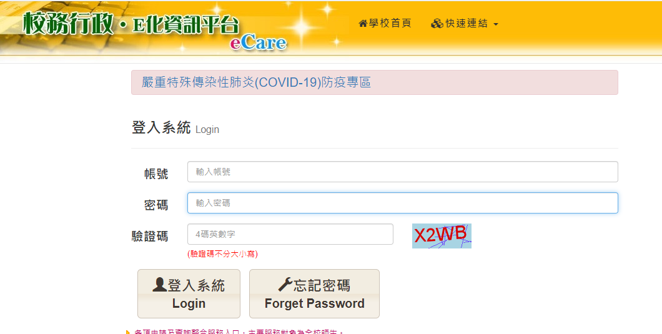

2.登入後，左側個人資訊及設定點開後，點學生曠缺暨請假查詢。
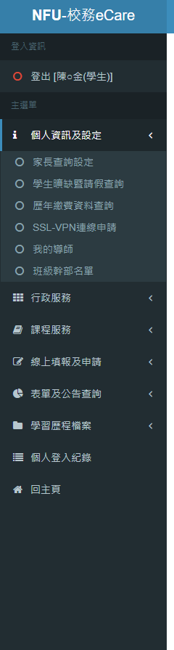
3.學年學期選單，可選擇所需要的年度。
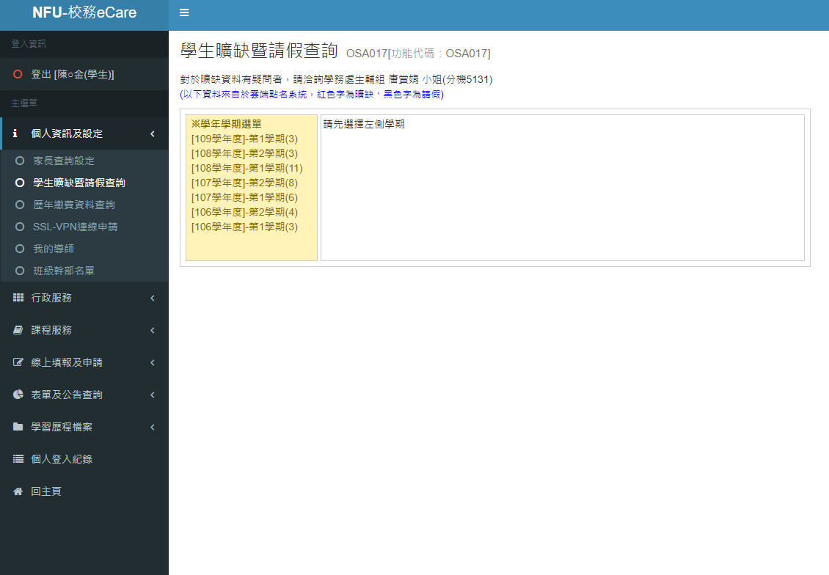
4.點開後，鍵盤按win鍵+PrintScreen鍵，即可截圖。
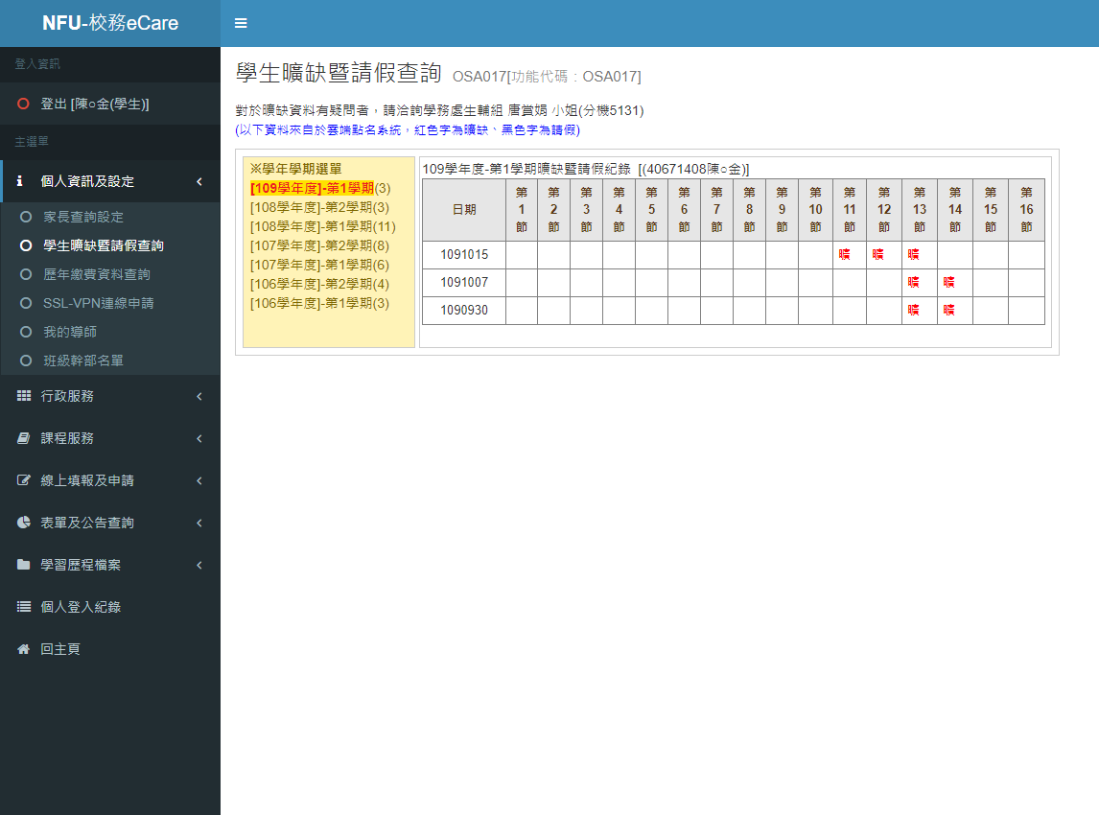

5.剪裁後如圖所示即可。
